الهواء النقي و الهواء الملوث

الهواء هو كل الغازات التي تحيط بالكرة الأرضية ويتكون من الأكسجين وثاني أكيد الكربون والنيتروجين وبخار الماء، وتكون هذه المكونات بنسب مختلفة. وتعتمد كل الكائنات الموجودة على الكرة الأرضية في تنفسها على غاز الأكسجين الموجود في الهواء، لذلك يجب أن نحافظ على هذا الهواء نظيفاً غير ملوثاً.
الهواء النقي :
- الهواء یظل نقیا في الأریاف و المناطق الخضراء و البساتین و یحتفظ هناك بلونه و رائحته الطبیعیَّة .
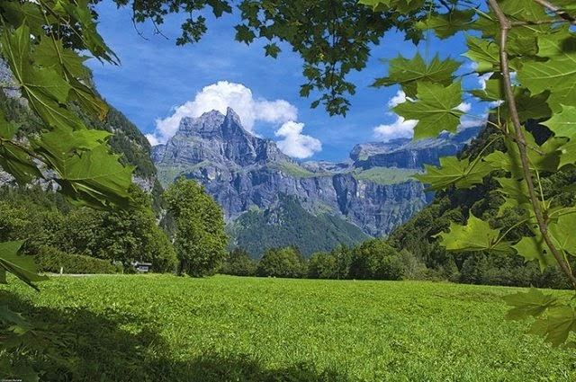
الهواء الملوث :
- یتلوث الهواء عادة في المدن الكبرى المكتظة بالمصانع و وسائل النقل كالسیارات و الشاحنات و الحافلات فالدخان الكثیف المتصاعد منها یغیر لون و رائحة الهواء النقي فیصبح مسودا و ذو رائحة كریهة و يُشكل تلوث الهواء خطرًا كبيرًا على صحتك .
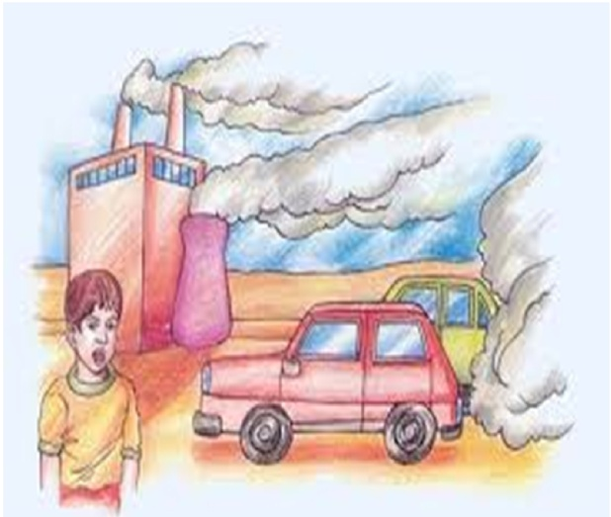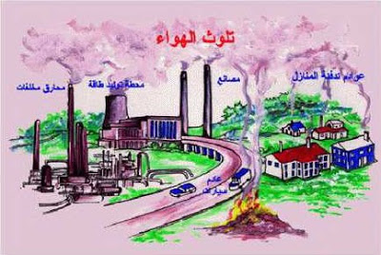
تأثيرات تلوّث الهواء‏:
في الإنسان :
- آثار فوريّة تسبّب أمراضاً حادّة أو الوفاة.
- آثار متأخرة كالنزلات الشعيبيّة في الجهاز التنفّسي، وأمراض الـقـلب والرئتين، والـربو وسـرطـان الرئة، وأمراض العين.‏
في الحيوان والنبات :
- نقص في النموّ، أو المحصول، والموت، وتغيّر ألوان النباتات.
‏في المباني:
- إتلافها وتآكلها.‏
الآثار الاقتصاديّة والاجتماعيّة :
- تـكـالـيف الـعـلاج للمرضى.
- عدم الرؤية الواضحة في جوّ ملوّث التي تـؤدي إلى حـوادث الـسـيـر.
- تـلف الـمحاصيل والخضراوات والثمار والحيوانات والمباني.‏

